**PROJEKTNA DOKUMENTACIJA**

Omar Dervišević

**Zadatak 1**

Iz navedenih taskova u Zadatku1, dio koji je urađen odnosi se na kreiranje projekta i baze za odgvarajući mikroservis. U nastavku će biti prikazane urađene stvari za modul koji se zove „Proizvodi“, a koji mi je dodijeljen na izradu.

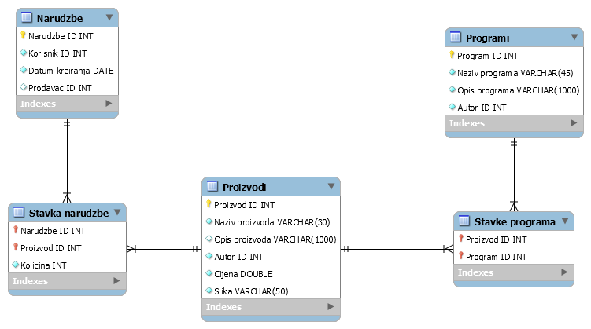

**Slika 1.1: ER dijagram baze „products“ za modul proizvodi**

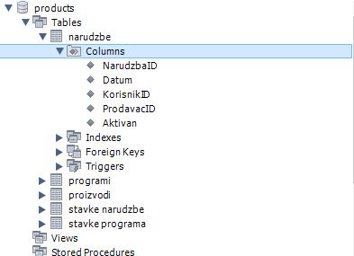

**Slika 1.2: Import baze u MySQL Workbench**

Modul za proizvode ostvaruje komunikaciju sa modulom za korisnike, zbog potrebe za informacijama iz baze podataka koji pripada modulu za korisnike, poput informacija o odgovarajućim korisnicima i prodavačima koji su neophodni za ovaj mikroservis.

U projektu koji odgovara mikroservisu za proizvode, urađeno je mapiranje entiteta iz odgovarajućih tabela baze podataka korištenjem „JPA Tools“ alata. Mapiranje je urađeno za svaku od tabela iz baze podataka, a slika 1.3 prikazuje urađenu proceduru za tabelu „Narudzbe“.

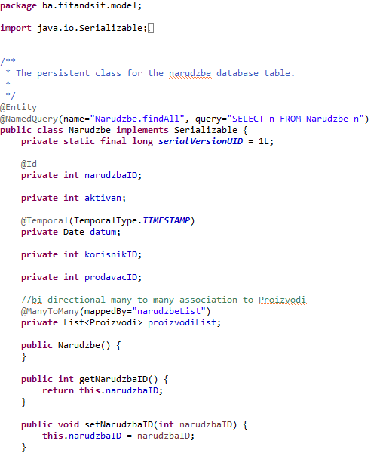

**Slika 1.3: Prikaz implementacije JPA entiteta i anotacija za tabelu Narudzbe**

Urađena je i implementacija CRUD REST servisa za sve navedene klase u modulu, a u nastavku će biti prikazana implementacija navedenih servisa na primjeru klase „Programi“.

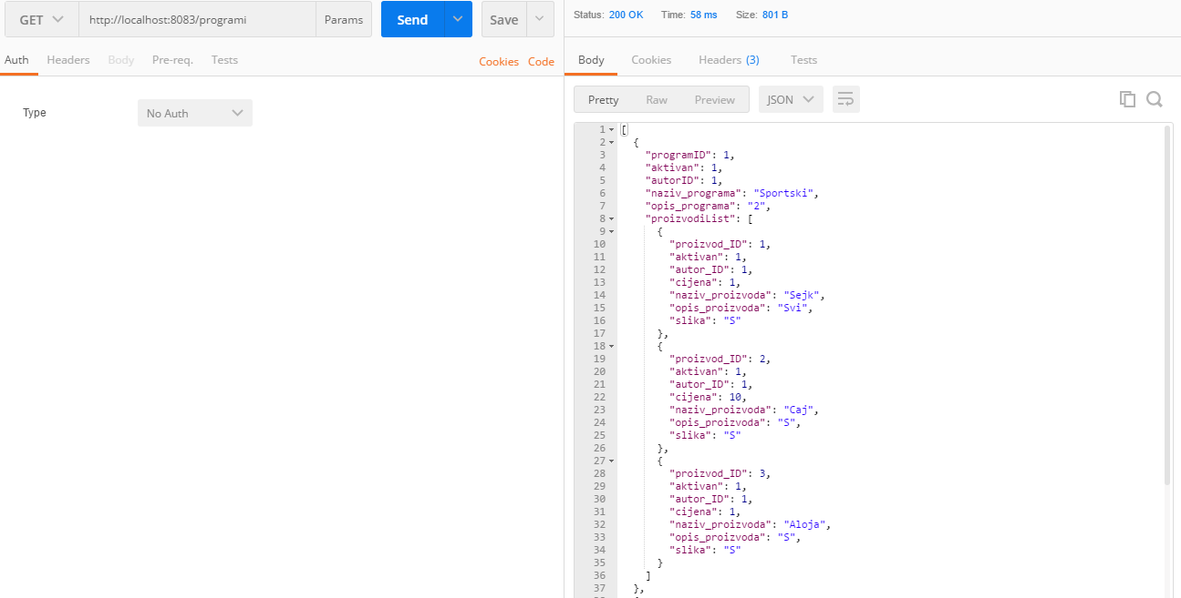

**Slika 1.4: Prikaz rada servisa nakon unosa URL-a: *“http://localhost:8083/programi“***

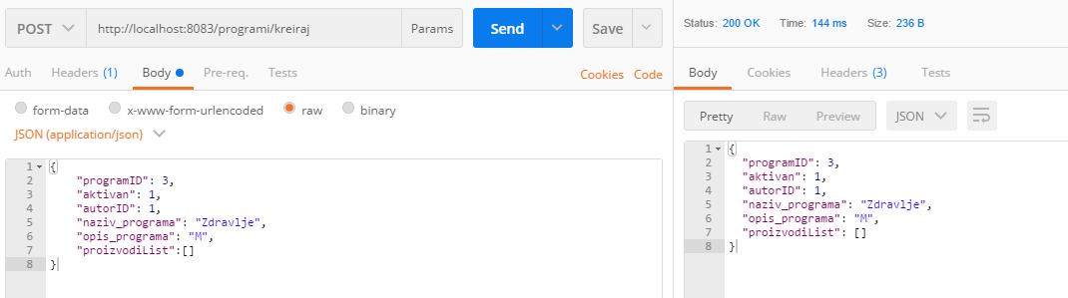

**Slika 1.5: Prikaz rada servisa nakon unosa URL-a: *“http://localhost:8083/programi/kreiraj“***

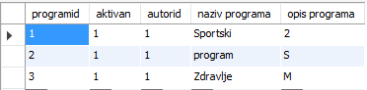

**Slika 1.6: Prikaz stanja baze podataka nakon izvršenja servisa za kreiranje programa**

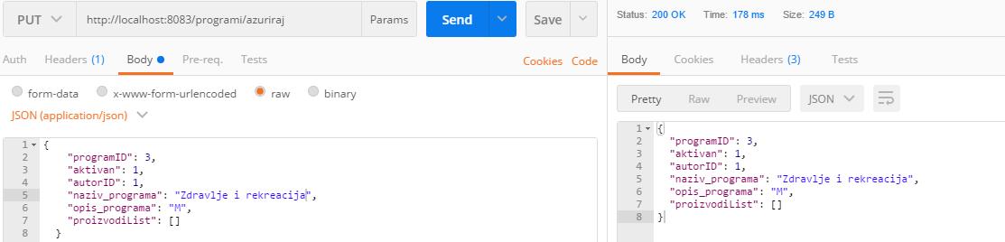

**Slika 1.7: Prikaz rada servisa nakon unosa URL-a: *“http://localhost:8083/programi/azuriraj“***

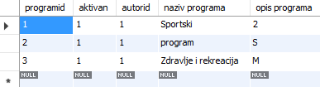

**Slika 1.8: Prikaz stanja baze podataka nakon izvršenja servisa za ažuriranje programa**

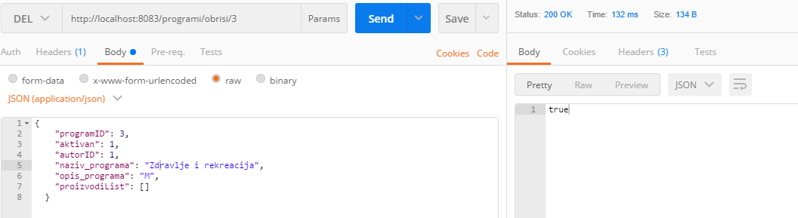

**Slika 1.9: Prikaz rada servisa nakon unosa URL-a: *“http://localhost:8083/programi/obrisi/3“***

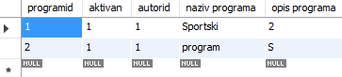

**Slika 1.10: Prikaz stanja baze podataka nakon izvršenja servisa za brisanje programa**

Navedeni CRUD REST servisi kreirani su korištenjem adekvatnih kontrolera koji prepoznaju uneseni URL i zatim pozivaju određenu funkciju. Implementacija svih funkcija smještena je u paketu „ba.fitandsit.services“, a svaki od servisa oslanja se na odgovarajuće repozitorije čije se implementacije nalaze u paketu „ba.fitandsit.repository“.

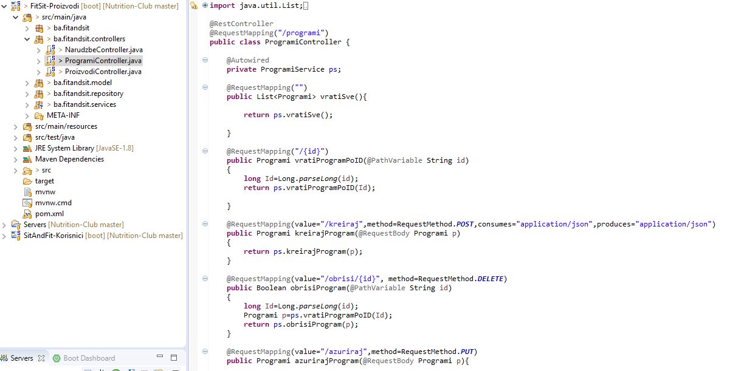

**Slika 1.11: Prikaz dijela implementacije klase *„ProgramContoller“***

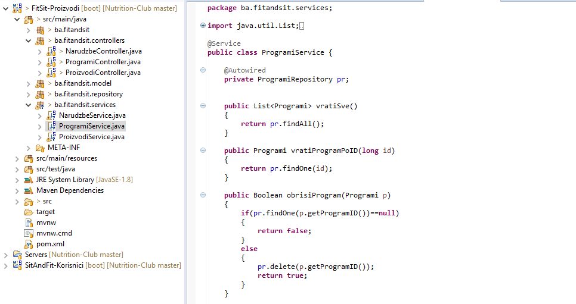

**Slika 1.12: Prikaz dijela implementacije klase *„ProgramService“***

**Zadatak 2**

Osim navedenih CRUD REST servisa, koji su kreirani u prošlom zadatku, u ovom zadatku su kreirani dodatni servisi koji omougućavaju pretragu programa po imenu, dobivanje informacija o svim proizvodima u određenom programu, dodavanje novih proizvoda u program, dobivanje informacija o svim narudzbama koje su odobrili i izvršili pojedini uposlenici, kao i informacije o svim narudzbama određenih kupaca.

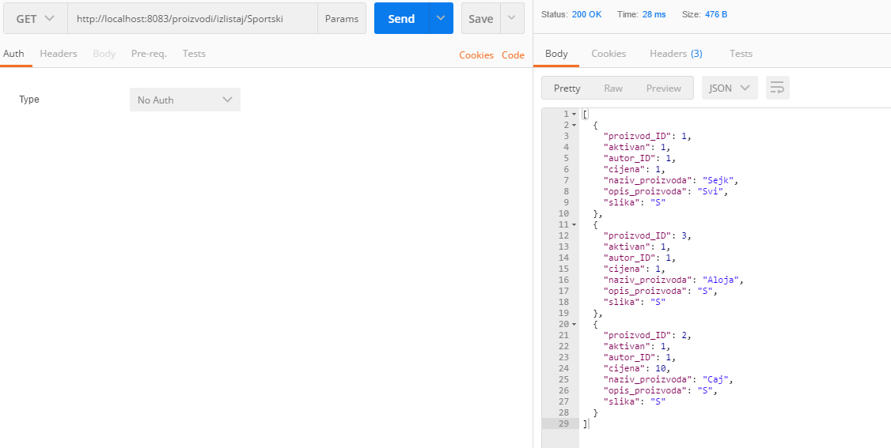

**Slika 2.1: Prikaz rada servisa nakon unosa URL-a: *“http://localhost:8083/proizvodi /izlistaj/Sportski“***

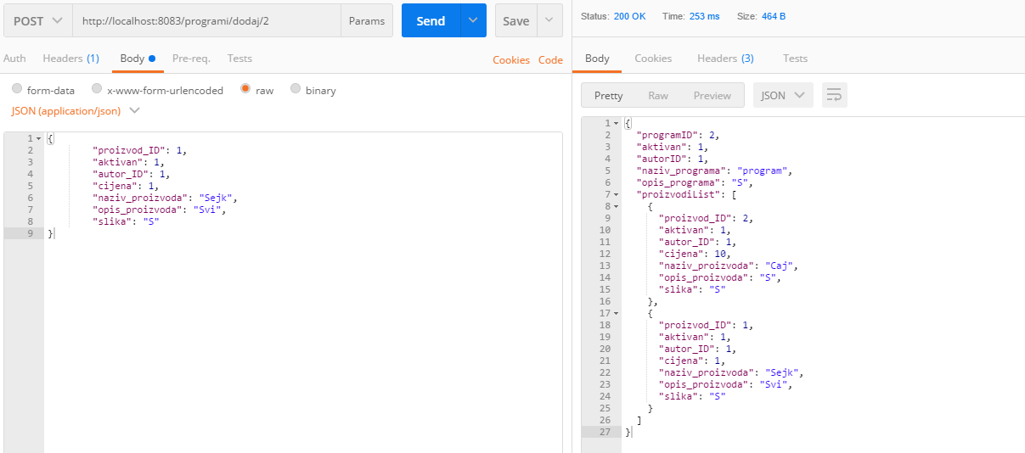

**Slika 2.2: Prikaz rada servisa nakon unosa URL-a: *“http://localhost:8083/programi /dodaj/2“***

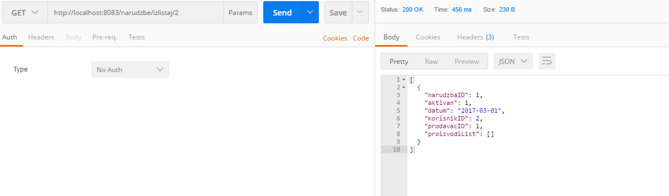

**Slika 2.3: Prikaz rada servisa nakon unosa URL-a: *“http://localhost:8083/narudzbe /izlistaj/2“***